国开校考〔2014〕29号

关于2014年秋季学期计算机应用基础（新版教材）
课程考核有关事宜的通知

国家开放大学各分部教务处（开放教育办公室、考试中心），国家开放大学各相关学院：
计算机应用基础（试卷号：2007）是国家开放大学开放教育部分专科专业的必修或选修课程，国家开放大学已提供本课程新版(2010版)教材（Windows 7 / Office 2010平台），各单位根据本地区实际需要选择考点，今后将过渡为全面使用新版教材。新版教材在考试内容、考试环境及报考等考务管理工作方面均与旧版教材有很大区别，为规范考试管理，确保本次期末考试试点的顺利进行，现将有关事宜说明如下：
一、教材及考核规则
本课程由必考模块（2个单元）和选考模块（3个单元）等5本系列教材组成，学生需参加必考模块2个单元，选考模块3个单元中任意1个单元进行考试。具体教材名称及考核规则见下表。
 | 模块性质 | 各单元教材名称 | 作者及出版单位 | 备注
1 | 必考 | 计算机应用基础 ── Windows 7操作系统 | 郑纬民主编  中央广播电视大学出版社  2012年8月第1版 | 必考
2 | 必考 | 计算机应用基础 ── Word 2010文字处理系统 | 郑纬民主编  中央广播电视大学出版社  2012年8月第1版 | 必考
3 | 选考 | 计算机应用基础 ── Excel 2010电子表格系统 | 郑纬民主编  中央广播电视大学出版社  2012年8月第1版 | 从3单元中任选其中1个单元
4 | 选考 | 计算机应用基础 ── PowerPoint 2010电子演示文稿系统 | 郑纬民主编  中央广播电视大学出版社  2012年8月第1版 | 从3单元中任选其中1个单元
5 | 选考 | 计算机应用基础 ── Access 2010数据库应用系统 | 郑纬民主编  中央广播电视大学出版社  2012年8月第1版 | 从3单元中任选其中1个单元

二、考核目的及考核依据
考核目的：培养学生掌握计算机的基础知识、微型计算机的基本使用方法、文字和数据信息处理技术、计算机网络和一些工具软件的基本使用方法。
考核依据：本课程的教学大纲、考核说明和文字教材。

三、报考及考试系统
本课程期末终结性考试采用无纸化上机考试方式，通过计算机应用基础（Windows 7 + Office 2010）考试系统（版本号：V6.11，在Win7考试群下载）进行。报考工作在国家开放大学(中央广播电视大学)考务管理系统进行。（http://kaowu.openedu.com.cn）

- 终结性考试时间
终结性考试定于2014年12月1日至2015年1月19日举行，考试闭卷，时间长度为100分钟。
- 考试工作流程及有关说明
- 工作流程：
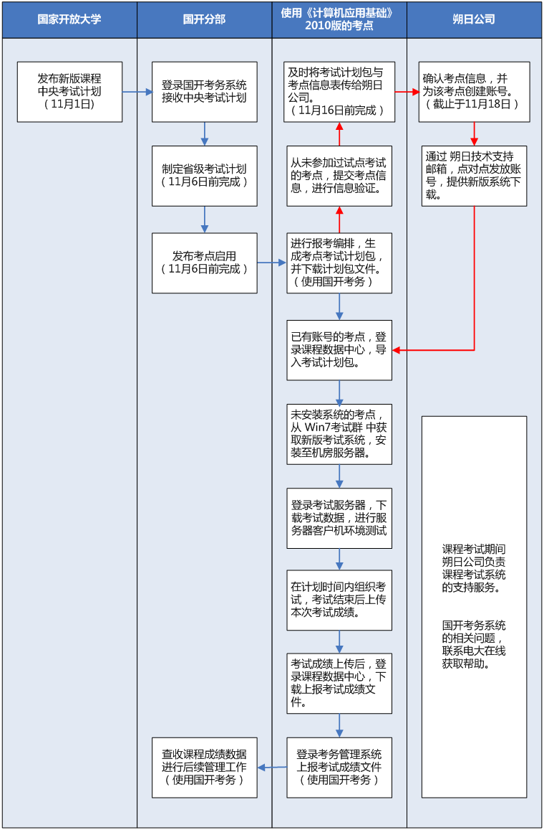

- 流程简述：
1. 国家开放大学发布考试计划
国家开放大学于2014年11月1日前发布中央考试计划。
2. 国开分部制定省级考试计划
国开分部于2014年11月6日前通过国家开放大学(中央广播电视大学)考务管理系统制定省级考试计划（主要是确定考试时间及考点），并发布给考点启用。
- 考点进行报考编排
考点通过国家开放大学(中央广播电视大学)考务管理系统下载考试计划包，完成考场编排。
注：一个考点内所有考生只能编排在一个场次里。
4. 导入考试计划包
考点通过（课程数据中心），导入考试计划。
注：首次参加新版考试的考点，在2014年11月16日24点之前将考试计划包与考点信息表提交给朔日公司，为考点创建考点账号。朔日公司通过技术支持邮箱support@sower.com.cn密送考点账号。
5. 考点下载考试软件
考点于考前通过Win7考试群下载考试软件并完成安装及考试环境、数据测试。
6. 考点做考前准备
考点安装考试系统，登录考试服务器，下载考试计划并完成组卷。
7. 考点组织考试
考点在计划时间段内组织考试。
8. 考点考后成绩处理
考试结束后通过考试服务器上传本次考试成绩，然后登录课程数据中心下载考试成绩文件，最后登录国家开放大学(中央广播电视大学)考务管理系统，上报考试成绩文件。
课程数据中心网址：http://219.234.80.174/ddexames

六、考试系统硬件要求
考试系统安装包包括考试服务器和考试客户端。考试客户端是B/S架构，通过在考试机的IE浏览器上输入客户端网址就可启动考试客户端系统。
- 考试服务器软硬件要求
硬件环境
CPU | Intel(R) 3.20GHZ 双核以上
内存 | 4GB
硬盘 | 100 GB 剩余空间以上
网卡 | 千兆网卡以上
软件环境
操作系统 | Windows 2003 Server（32位）+SP2，要求操作系统安装IIS及FTP信息服务。
数据库管理系统 | Microsoft SQL Server 2000 ，并安装了SP4补丁。
其他 | 在系统中要求安装DotNet 2.0 SP2

2. 考试客户端软硬件要求
硬件环境
CPU | Intel(R) 双核CPU 2.0GHZ 以上
内存 | 2 GB以上
硬盘 | 50 GB 剩余空间以上
网卡 | 百兆网卡以上（建议使用千兆网卡）
软件环境
操作系统 | Windows 7 （32位）+ SP1 家庭普通版
办公软件 | Office 2010 (Word/Excel/PPT/Access/Outlook等5个模块必须安装)
其他 | 使用系统自带的IE版本浏览器进行考试

七、技术支持联系方式
 | 单位 | 服务内容 | 联系方式
1 | 电大  在线 | 考场设置、报考、编排、下载考试计划包、导入考试成绩 | 电话：010-66490612、66490630  邮件：kaowu@crtvu.edu.cn  QQ群：13805988(满)、58726842、115375284
2 | 朔日  公司 | 考试计划包导入支持、考试系统安装、考试组织、成绩回收支持 | 电话：010-51659798-8006、8007、8008  邮件：support@sower.com.cn  Win7考试群（考试支持群）： 82261318、303228316

国家开放大学考试中心
2014年9月12日

